СП "Д/с комбинированного вида "Красная шапочка" МБДОУ "
Детский сад "Планета детства" комбинированного вида»

Краткосрочный проект на тему:
«Правильное дыхание – красивая речь»

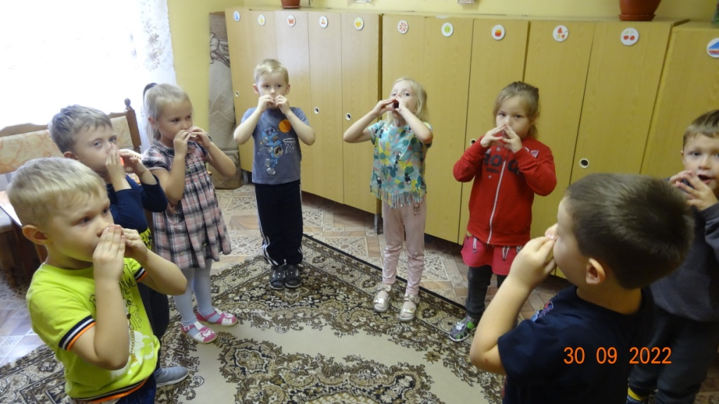

Руководитель проекта
Учитель – логопед
Ларькина Ольга Николаевна
Участники проекта:
Дети, родители, воспитатели
подготовительной группы.

п. Комсомольский 2022г.

Актуальность
Многие дети, плохо говорят, дефекты их речи носят стойкий характер. Как известно произношение звуков тесно связано с дыханием. Правильное речевое дыхание обеспечивает нормальное звукообразование, создаёт условия для поддержки громкости голоса, чёткого соблюдения пауз, сохранение плавности речи и интонационной выразительности.
Исходя из актуальности данной проблемы, можно определить цель исследования - развитие речевого дыхания у детей дошкольного возраста с речевыми нарушениями.
Задачи:
- Формировать у детей понятия о здоровом образе жизни и правильном дыхании.
- Обучить детей технике диафрагмально – релаксационного дыхания. Закрепить у детей навык дифференциации носового и ротового дыхания, эффективно использовать речевое дыхание.
- Формировать силу, плавность и направленность выдыхаемой воздушной струи.
- Повысить компетенцию воспитателей в данной области.
- Привлечь внимание родителей к совместной работе по развитию правильного речевого дыхания у детей.
Паспорт проекта
Название проекта: краткосрочный логопедический проект «Правильное дыхание – красивая речь»
Тип проекта: практико-ориентированный, краткосрочный, коллективный, игровой;
Срок осуществления проекта 2 недели сентября (с 19 сентября по 30 сентября);
Образовательная область – «Речевое развитие».
Участники проекта
1.Дети.
2.Воспитатели.
3.Специалисты: учитель-логопед.
4.Родители.
Место реализации – СП "Д/с комбинированного вида "Красная шапочка" МБДОУ " Детский сад "Планета детства" комбинированного вида», подготовительная группа.
Ожидаемый результат: Дети научатся правильному дыханию при речи, в результате речь станет более чёткой, разборчивой.
Конечным продуктом проекта будет являться:
- Сформированная устойчивая мотивация детей к речевому развитию.
- Повышение грамотности родителей в вопросах воспитания и обучения детей с речевыми нарушениями, оказания им поддержки и помощи в коррекционном процессе.
- Повышение профессиональной компетентности педагогов ДОО в вопросе оказания поддержки детям с речевыми нарушениями.
Практическое применение пособий в течение учебного года в утренней коррекционной гимнастике, на коррекционных занятиях и непосредственно образовательной деятельности в подготовительной группе.
Этапы реализации проекта.
- Подготовительный этап.
- изучение и анализ научно-методической литературы по вопросу развития речевого дыхания;
- планирование работы с родителями по вопросу формирования правильного дыхания;
- оснащение предметно – развивающей среды логопедического кабинета (изготовление игр и пособий в соответствии с темой); «Кто загонит мяч в ворота», «Волшебные бабочки», «Горячий чай», «Солнышко и тучки», «Бабочки и пчелки», «Вертушки», «Дудочки», «Радужный дождик» и т. д.
- Основной этап реализации проекта (практический).
Работа с детьми
- Выработка длительного плавного выдоха, дифференциация ротового и носового выдоха;
- Выработка глубокого вдоха и длительного выдоха, обучение технике диафрагмального дыхания;
- Закрепление диафрагмального дыхания на материале гласных и согласных звуков;
- Развитие силы голоса, направленности и силы выдоха;
- Выполнение дыхательных игр и упражнений с использованием дыхательных тренажеров;
- Беседы и игровые ситуации о роли правильного дыхания для сохранения здоровья.
Работа с родителями
- Консультация в родительский уголок «Развитие речевого дыхания детей – дошкольников»;
- Оформление ширм «Упражнения на развитие речевого дыхания детей»
- Привлечение родителей к совместной деятельности с детьми по изготовлению оборудования для игр на дыхание;
- Распространение буклетов для родителей «Будем правильно дышать»;
Выставка для родителей с демонстрацией изготовленного оборудования;
Работа с педагогами ДОО:
- Консультация «Речевое дыхание – энергетическая основа речи»
- Презентация игр и пособий по развитию дыхания у детей.
III. Заключительный этап реализации проекта.
- Разработка картотеки упражнений на формирование речевого дыхания, комплексов дыхательной гимнастики.
- Развлечение «Игры с Ветерком»

Игры и упражнения на развитие речевого дыхания
Выработка правильного диафрагмального дыхания (нормализация дыхания и увеличение объема вдоха и выдоха).
Презентация для детей.
1. В положении лежа на спине левую руку положить на грудь, правую на живот, расслабиться. Сделать произвольный выдох, правая рука и живот при этом опускаются вниз, грудная клетка и левая рука остаются без движения. Затем пауза и непроизвольный вдох через нос (живот поднимается вместе с правой рукой), опять непроизвольный выдох животом и т.д. Упражнение повторяют 15-20 раз и отдыхают 2-3 мин.
Игровое упражнение «Покачай игрушку»
2. «Надуем пузырь»
Цели: тренировка правильного носового дыхания; формирование ритмичного выдоха и его углубление.
Дети приседают.
Надувайся, пузырь,
Расти большой,
Да не лопайся!
Дети встают, разводят руки в стороны, делают вдох, показывая как растет пузырь, затем глубокий выдох.
Воспитатель показывает правильное выполнение упражнения.
Повторить 4-5 раз.
3. «Вот какие мы большие!»
Цели: тренировка правильного носового дыхания, формирование углубленного вдоха.
С каждым новым днем –
Мы растем, мы растем.
Выше, выше тянемся!
Подрастем, подрастем,
Малышами не останемся!
Воспитатель показывает правильное выполнение упражнения: поднять руки вверх, потянуться.
Повторить 3-4 раза.
Вечер: «Подуем на снежинки»
Цели: тренировка навыка правильного носового дыхания; формирование углубленного выдоха.
Оборудование: Пособие-тренажер «Деревце со снежинками».
Мы снежинки, мы снежинки,
Мы веселые снежинки,
Мы на веточках висели,
Ветер дунул – полетели.
Логопед показывает правильное выполнение упражнения: носом вдохнули, сложили губы трубочкой и долго дуем на снежинки, как ветерок. Следить за тем, чтобы при вдохе рот был закрыт. Повторить 4-5 раз.
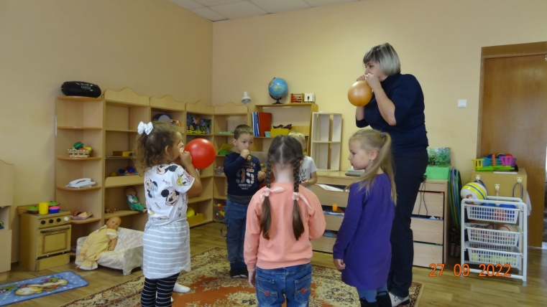
Статические упражнения, направленные на развитие ротового выдоха. Обучение спокойному, короткому вдоху и свободному, плавному, удлиненному выдоху с использованием наглядного материала.
1. Игровое задание «Мячик – ямочка». Сделай глубокий вдох. Твой животик стал похож на мячик. Выдохни воздух – образовалась ямочка.
2. «Ныряльщики»
Цель: выработка дифференцированного дыхания.
Краткое описание: Дети, разводя руки в стороны, делают вдох ртом. Обхватывая себя руками и приседая («опускаясь под воду»), делают выдох носом. Каждый ребенок повторяет упражнение не более 2-3 раз.
3.«Дуют ветры сильные, дуют ветры слабые». Дутье на снежинки. Обучение правильному диафрагмальному дыханию. Вдох носом, пауза (под счет 1, 2, 3), продолжительный выдох ртом (1, 2, 3, 4, 5, 6)
4. «Наслаждаемся запахами духов». Вдох через нос и ровный, медленный выдох через рот.
5. «Лошадки фыркают». Сильно дуть на расслабленные губы до получения вибрации.
6. «Кучер останавливает лошадку». Набрав в легкие воздух, с силой выдувать его, заставляя вибрировать губы: пррррррр.
7. «Кит выбрасывает фонтан воды». Вибрация губ и языка. Задувать на кончик языка, установленного «лопатой» и мягко, но плотно прикасаться только к верхней губе, нижняя вместе с челюстью оттянута вниз.
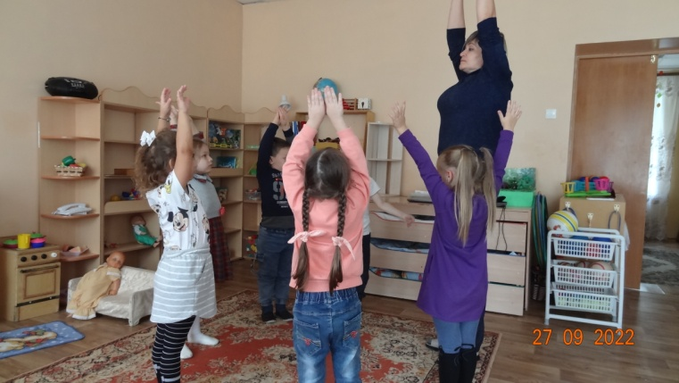
8. «Футбол». Загнать ватный шарик в ворота. Вытянуть губы «трубочкой» и подуть на ватный шарик, пытаясь загнать его в «ворота».
9. «Загони машинку в ворота». Сильно подуть, стараясь прокатить маленькую машинку между двух кубиков.
10. Сравнение продолжительности выдоха. Произнесение звука «ф» (длительный выдох), произнесение звука «т» (короткий выдох) с ватой.
Обучение рациональному, экономному выдоху в процессе произнесения звуков. Обучение спокойному, короткому вдоху и свободному, плавному, удлиненному выдоху.
1. «Ветер гудит». Приоткрыть рот и длительно произносить звук «у» на одном выдохе.
2. «Пароход гудит». Приоткрыть рот и длительно произносить звук «ы» на одном выдохе.
3. «Погреем ручки». Сделать глубокий вдох носом. Округлить губы и с силой выдохнуть воздух ртом. Должна ощущаться теплая воздушная струя. Повторить 3-4 раза.
4. «Погасим свечу». Ровный и медленный выдох на пламя свечи. Произнесение гласных звуков А-И, А-У, А-Ы-О на одном выдохе с утрированной артикуляцией.
5. «Самолет гудит». Произнесение звука «У» со сменой высоты и силы голоса.
6. «Ветер шумит». Установить пузырек вверх дном на уровне носа. Приподнять широкий язык к верхней губе и сильно подуть на язык. В пузырьке слышится шум.
7. «Звуки вокруг нас»
Цель: развивать правильное речевое дыхание пропеванием на одном выдохе гласных звуков [а], [о], [у], [ы].
Взрослый:
В мире вокруг нас слышатся самые разные звуки.
Малыш плачет: «А-а-а!» Медвежонок вздыхает, когда у него зуб болит: «О-о-о!» Самолет в небе гудит: «У-у-у!» А пароход на реке гудит: «Ы-ы-ы!» Произнесите за мной эти звуки, причем каждый звук долго, на одном выдохе.
1. Беседа на тему «Хочешь быть здоров? Дыши правильно»
2. День воздушных шаров и мыльных пузырей.
Учим детей выдувать мыльные пузыри и надувать воздушные шары.
Использование изготовленного оборудования и дыхательных тренажеров самостоятельно детьми с родителями (по выбору)
Развлечение «Игры с Ветерком»
Вывод
Правильное речевое дыхание – основа для нормального звукопроизношения, речи в целом, поэтому работа над ним является одним из необходимых и значимых условий постановки звуков. Начинать работу над выработкой воздушной струи необходимо еще на подготовительном этапе формирования правильного звукопроизношения, наряду с развитием фонематического слуха и артикуляционной моторики. Работа, направленная на развитие дыхания, выработки воздушной струи дает положительный эффект. При педагогическом воздействии овладение правильным дыханием идет быстрее, раньше происходит удлинение и усиление внеречевого выдоха, удлинение выдоха в процессе фонации звуков, что дает возможность быстрее поставить необходимые звуки.

